Иркутская область
Эхирит – Булагатский район
Муниципальное образование «Ахинское»

ДУМА
РЕШЕНИЕ

от 28.03. 2016 г. № 3 с. Ахины

«О внесении изменений в
Решение Думы от 13.06.2013г. № 9
«Об утверждении Положения о земельном
налоге», с изменениями, внесенными
Решением Думы от 22.05.2014г № 6

На основании Федерального закона от 23.11.2015 г. № 320 –ФЗ «О внесении изменений в часть вторую Налогового кодекса РФ, внесением изменения в главу 31 «Земельный налог», согласно п. 4 ст. 12 Налогового кодекса РФ, на основании протеста прокурора № 07-29-16 от 03.2016 г.

ДУМА РЕШИЛА:

1. Внести изменения в Решение Думы от 13.06.2013 г. № 9 «Об утверждении Положения о земельном налоге», с изменениями, внесенными Решением Думы от 22.05.2014 г № 6 изложив в следующей редакции:
п. 6.3 исключить
в п. 6.4 слова « и физических лиц, являющихся индивидуальными предпринимателями» исключить.
в п. 6.5 слова « и физические лица, являющиеся индивидуальными предпринимателями» исключить.
2. Уплата налога производится в срок, установленный статьей 407 Налогового кодекса РФ
3. Настоящее решение опубликовать в газете «Ахинский Вестник»
4. В течение пяти дней с момента принятия направить настоящее решение в Межрайонную инспекцию ФНС № 16 по Иркутской области.

Глава Г. Д. Багаева

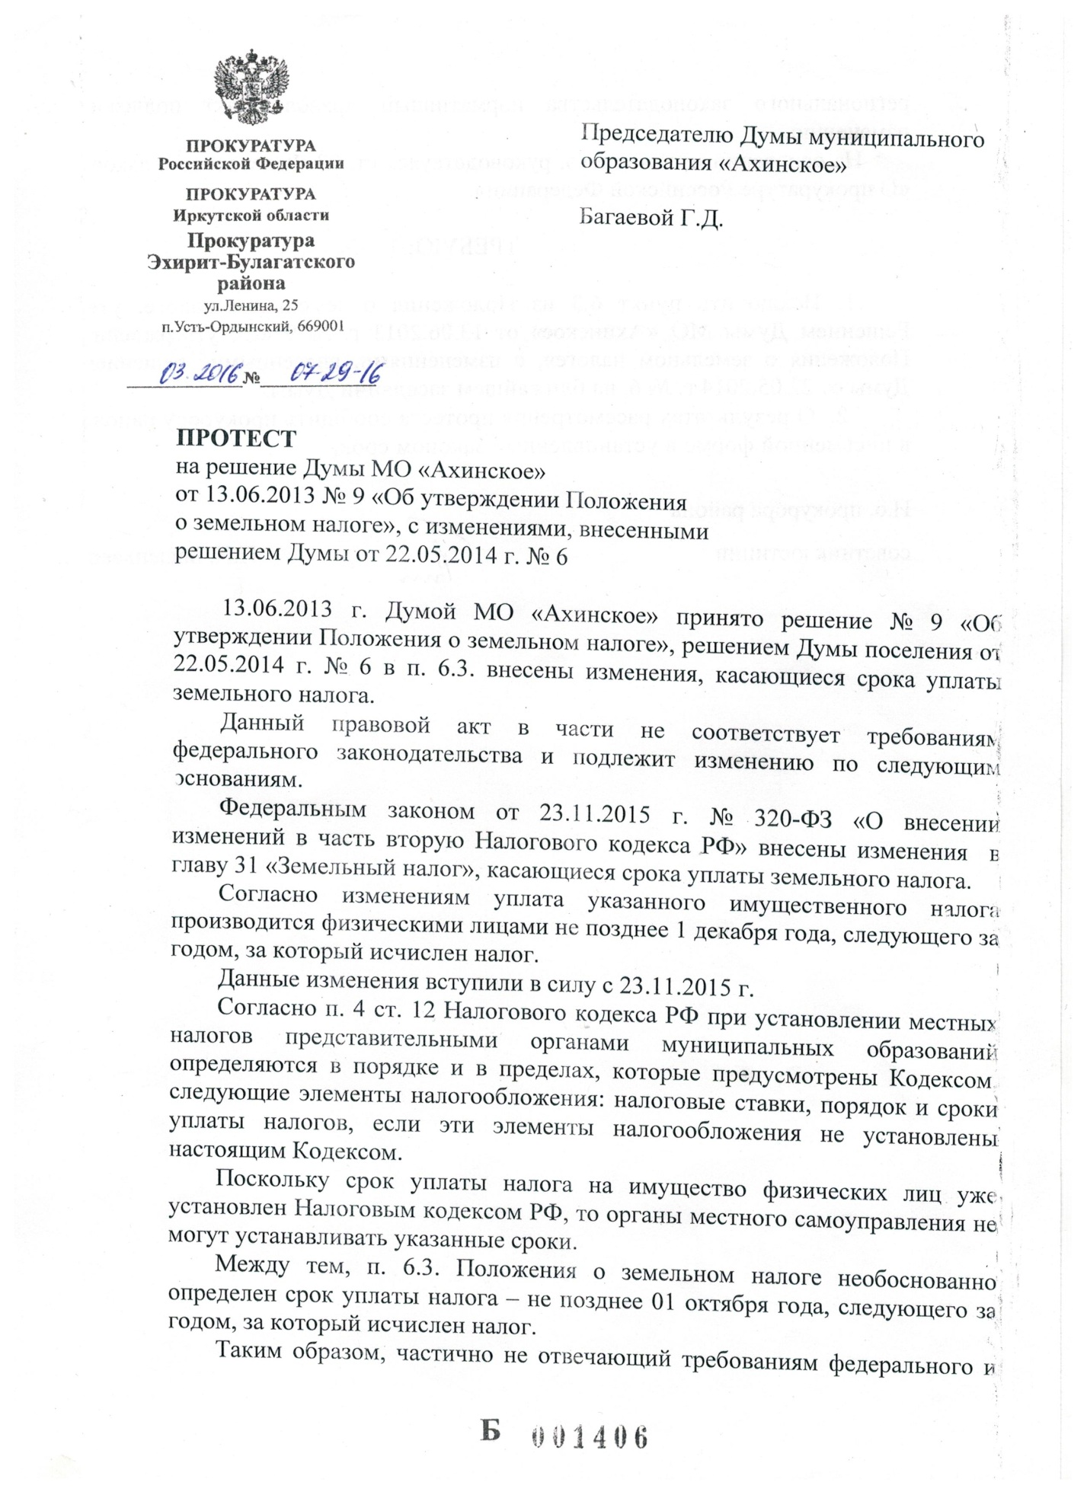

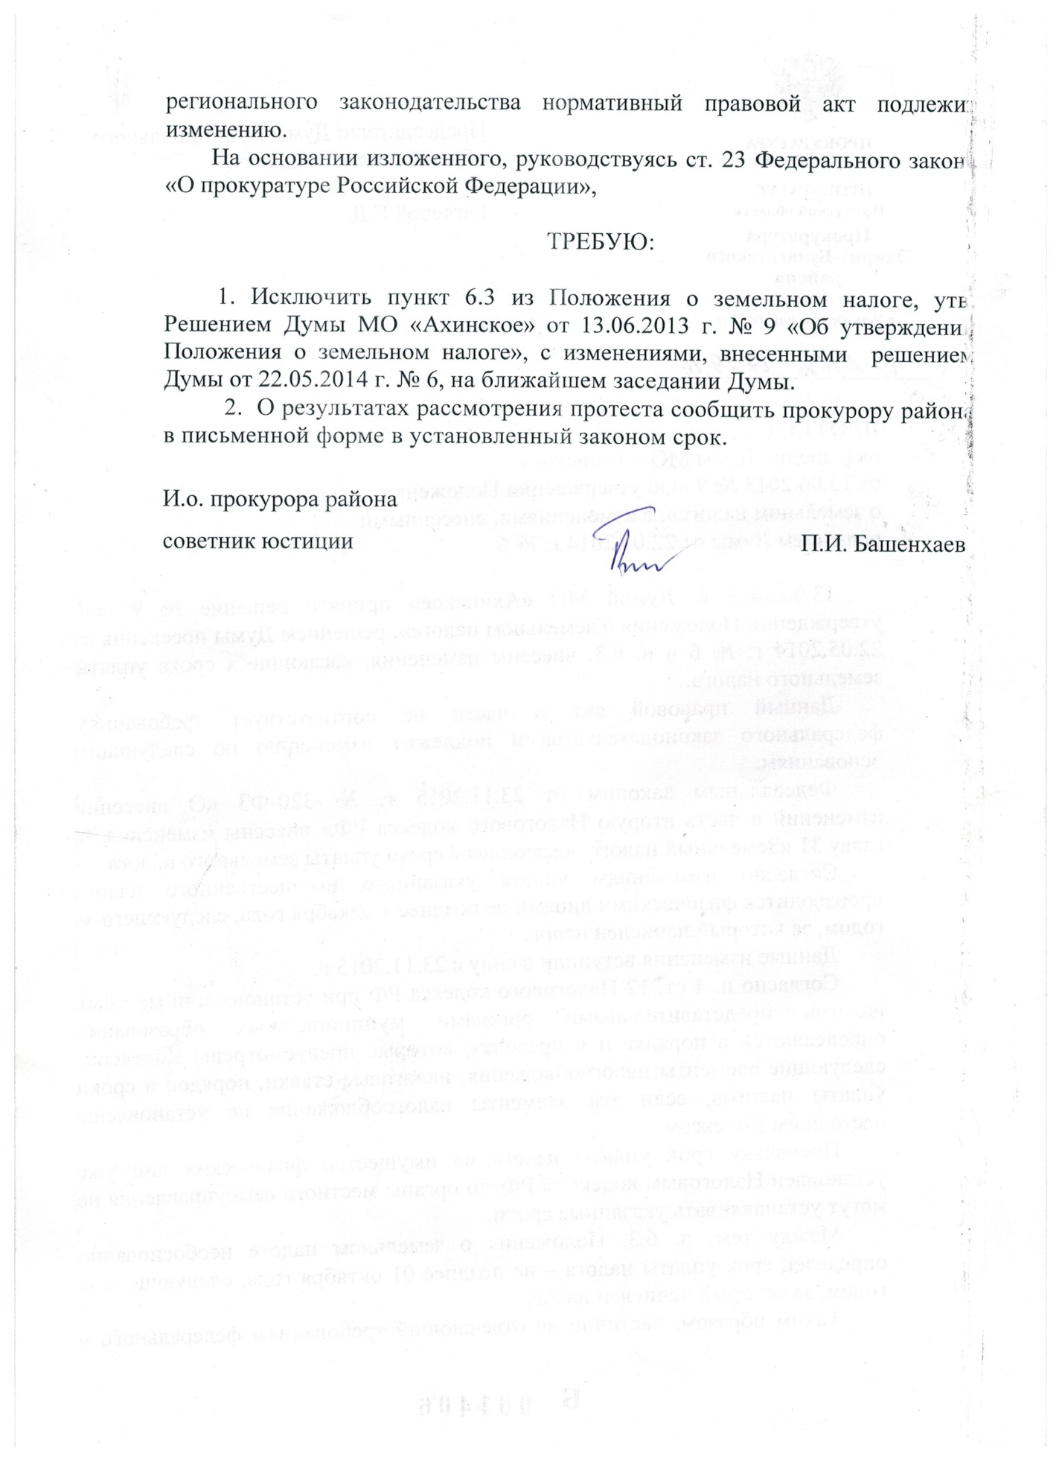

РОССИЙСКАЯ ФЕДЕРАЦИЯ
Иркутская область
Эхирит-Булагатский район
Муниципальное образование «Ахинское»

ДУМА

РЕШЕНИЕ

от 22.05.2014 г. № 6 с. Ахины

«О внесении изменений в
Положение о земельном налоге»

В связи с принятием Федерального закона от 02.12.2013 № 334-ФЗ «О внесении изменений в часть вторую Налогового кодекса Российской Федерации и статью 5 Закона Российской Федерации «О налогах на имущество физических лиц», на основании статей 32, 49 Устава муниципального образования «Ахинское», Дума

РЕШИЛА:
1. Внести следующее изменение в Положение о земельном налоге на территории муниципального образования «Ахинское», утвержденное решением Думы от 13 июня 2013 г. № 9
В пункте 6.3 слова «5 ноября» заменить словами «1 октября»
2. Опубликовать настоящее решение в газете «Ахинский вестник».
3. Настоящее решение вступает в силу с 1 января 2015 г., но не ранее чем по истечении одного месяца со дня его официального опубликования.
4. В течение пяти дней с момента принятия направить настоящее решение в Межрайонную инспекцию ФНС № 16 по Иркутской области.

Глава МО «Ахинское» Г.Д. Багаева

Российская Федерация
Иркутская область
Эхирит-Булагатский район
Муниципальное образование «Ахинское»

Дума

Решение

от 13.06. 2013 г. № 9 с. Ахины

«О внесении изменений и дополнений
в Решение Думы от 15.06.2012г. № 15
«Об утверждении Положения о земельном
налоге на территории МО «Ахинское»

В соответствии с главой 31 статьи 387 п.2 статьи 387 п.2 Налогового кодекса Российской Федерации, п.2 ч.1 статьи 14, п.3 ч.10 статьи 35 Федерального закона от 06.10.2003г.№ 131 ФЗ «Об общих принципах организации местного самоуправления в Российской Федерации и п.1 статьи 24 Устава муниципального образования «Ахинское» на основании протестов прокурора от 23.01.2013 г; 18.04.2013 г; 19.04.2013 г.

ДУМА РЕШИЛА:

1.Внести следующие изменения и дополнения в Решение Думы от 15.03.2012г. № 15
«Об утверждении Положения о земельном налоге на территории муниципального образования «Ахинское»

1. В статье 7 «Налоговые льготы»
а) дополнить 7.4. в следующей редакции «Установить налоговую льготу в виде освобождения от уплаты земельного налога для бюджетных и казенных учреждений, финансируемых из бюджетов с муниципального образования «Ахинское», муниципального образования «Эхирит-Булагатский район» и муниципальных унитарных предприятий, предоставляющих услуги по теплоснабжению. водоснабжению и водоотведению»
2. В пункте 1 в части 4.1 статьи 4 дополнить абзацем следующего содержания:
«Земельные участки, ограниченные в обороте в соответствии с законодательством Российской Федерации, предоставленные для обеспечения обороны, безопасности таможенных нужд»
3. Признать утратившим силу решение Думы МО «Ахинское» от 25.03.2013 г. № 3
4. Признать утратившим силу решение Думы МО «Ахинское» от 25.03.2013 г. № 2
5. В течении пяти дней с момента принятия направить настоящее решение в межрайонную инспекцию ФНС России№ 16 по Иркутской области.
6. Опубликовать настоящее решение в газете «Ахинский Вестник»
7. Настоящее решение вступает в силу со дня его официального опубликования и распространяется на правоотношения, возникшие с 1 января 2013 года.

Глава МО «Ахинское» Г.Д. Багаева

